INTERNET OF THINGS

1. Đọc tín hiệu analog từ chiết áp.

* Sơ đồ mạch

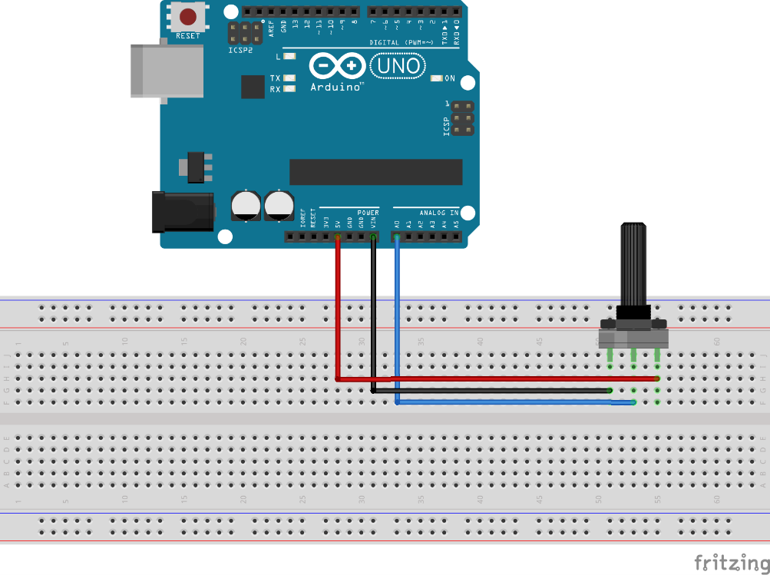

* Lập trình trên Arduino

*void setup() {*

*// put your setup code here, to run once:*

*Serial.begin(9600);*

*}*

*void loop() {*

*// put your main code here, to run repeatedly:*

*int digitalOutput = analogRead(A0);*

*Serial.println(digitalOutput);*

*delay(1000);*

*}*

1. Đọc tín hiệu digital.

* Sơ đồ mạch

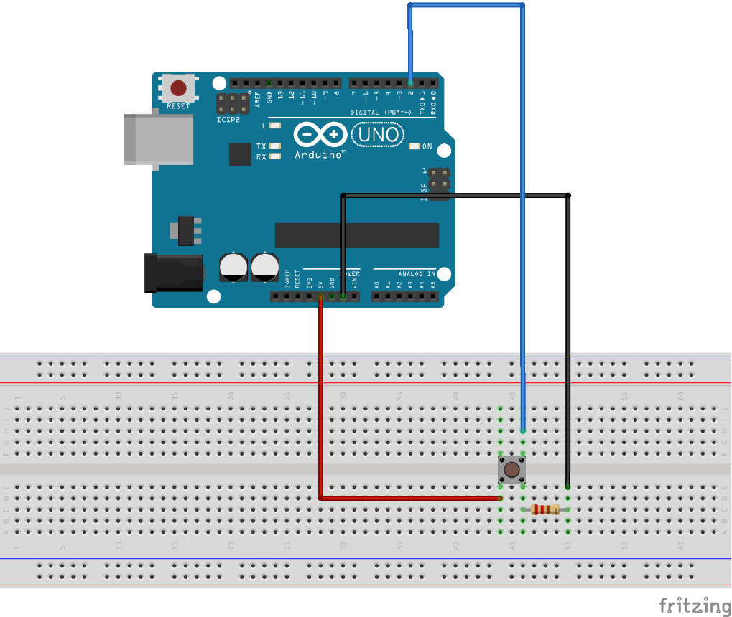

* Lập trình trên Arduino

*int pushButton = 2;*

*void setup() {*

*Serial.begin(9600);*

*pinMode(pushButton, INPUT);*

*}*

*void loop() {*

*int buttonState = digitalRead(pushButton);*

*Serial.println(buttonState);*

*delay(1000);*

*}*

1. Đọc tín hiệu từ cảm biến nhiệt độ LM335.

* Sơ đồ mạch

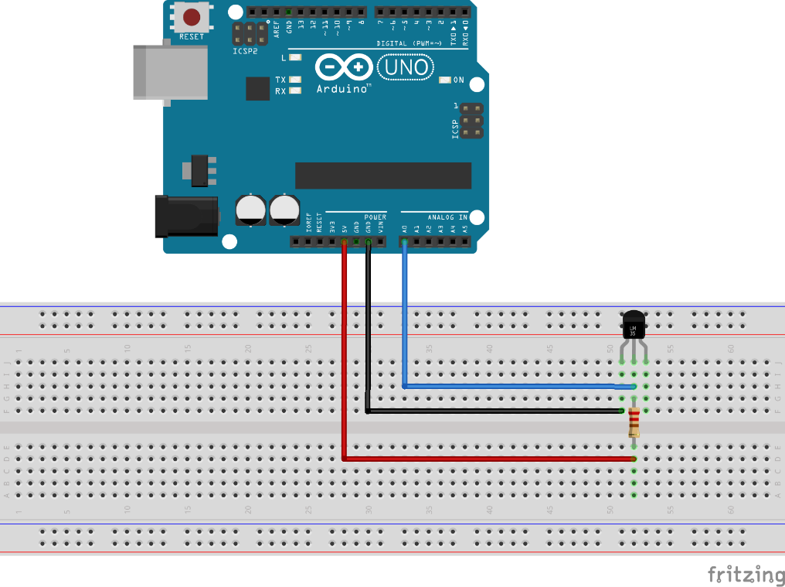

* Lập trình trên Arduino

*void setup() {*

*// put your setup code here, to run once:*

*Serial.begin(9600);*

*}*

*void loop() {*

*// put your main code here, to run repeatedly:*

*int sensorValue = analogRead(A0);*

*float vol = sensorValue\*5.0/1024.0;*

*float temp = vol\*100-273.0; //doi tu do K sang do C*

*Serial.println(temp);*

*delay(1000);*

*}*